
Ростовская область
Ремонтненский район
АДМИНИСТРАЦИЯ
Калининского сельского поселения
347481с. Большое Ремонтное
ул. Ленина19, тел. 36-4-16
E-mail: sp32340@donpac.ru
ИНН/КПП 6129005824/612901001
30.09.2020_№_93.23/592

Главе
Администрации
Ремонтненского района
Пустоветову А.П.

Форма отчета о проделанной работе на территории
Калининского сельского поселения
по гармонизации межэтнических отношений за сентябрь 2020 года.

- Проведение заседаний консультативных советов и малых советов
 | дата | Количество участников | повестка дня | принятые решения
- Информация о ходе выполнения муниципальных программ борьбы с экстремизмом и планов по гармонизации межэтнических отношений
наименование мероприятия | дата проведения | № пунктов программ (планов) | объем выполнения
Познавательное мероприятие «Терроризм-территория страха».  Акция «Дальневосточная Победа». | 03.09.2020 | Комплексный план работы Малого совета по вопросам межэтнических отношений при Администрации Калининского сельского поселения на 2020г. | 10 чел.  12 чел.
Фольклорный праздник «Казачьи посиделки». | 09.09.2020 | Комплексный план работы Малого совета по вопросам межэтнических отношений при Администрации Калининского сельского поселения на 2020г. | 6 чел.
Праздничный концерт «Голосуем за Россию». | 13.09.2020 | Комплексный план работы Малого совета по вопросам межэтнических отношений при Администрации Калининского сельского поселения на 2020г. | 6 чел.
- Проведенные сходы граждан
дата и место проведения | количество участников | кто проводил | поднимаемые вопросы | принятые решения

4.В случаях возникновения конфликтных ситуаций: (обобщенная информация)
дата и место | причины конфликта | установочные данные участников | принятые меры по локализации конфликта | принятые процессуальные решения
- | - | - | - | -
- | - | - | - | -

5. Информация о деятельности добровольных народных дружин
наименование мероприятия | численность дружинников | ФИО  руководителя дружины | этнический состав  дружины
Патрулирование улиц в выходные и праздничные дни с. Богородское (21.09.2020г. День села)  Патрулирование улиц в выходные и праздничные дни с. Большое Ремонтное | 3  3 | Демиденко Анатолий  Алексеевич  Ермошенко Николай  Николаевич | русские – 3 чел  русские – 2 чел  даргинцы -1 чел

6.Факты уничтожения посевов при несанкционированном выпасе скота
дата и место | причинитель вреда (ФИО, национальность) | пострадавший (ФИО, национальность) | меры, принятые органами власти
- | - | - | -
- | - | - | -

Глава Администрации
Калининского сельского поселения Г.Н. Мазирка

03.09.2020г. Познавательное мероприятие «Терроризм-территория страха».
3 сентября - памятная дата в Российском календаре. В этот день Россия, вспоминает жертв террористической атаки на Беслан и склоняет головы в память о всех жертвах террористической агрессии, с которой когда-либо сталкивался наш многонациональный народ.
3 сентября - День солидарности в борьбе с терроризмом. В этот день мы вспоминаем жертв и других трагических событий, происшедших в Будённовске, Буйнакске, Владикавказе, Волгограде, Волгодонске, Махачкале, Москве, Первомайском, Санкт-Петербурге и других городах нашей страны.
3 сентября специалисты Большеремонтненского СДК для старшей группы детского садика «Солнышко» провели познавательное мероприятие «Терроризм-территория страха».
Воспитанникам рассказали о трагических событиях в Беслане 1 сентября 2004г, о том, что такое террор и терроризм и как люди Земли борются с этим. Специалисты донесли до ребят мысль, что только объединившись, вместе –взрослые и дети, какой бы веры и национальности не были люди, мы можем и должны победить терроризм. Минутой молчания почтили тех, кто погиб от террора. Мы обращаемся ко всем жителям планеты с призывом к сплочению и активизации своих усилий в противостоянии терроризму.
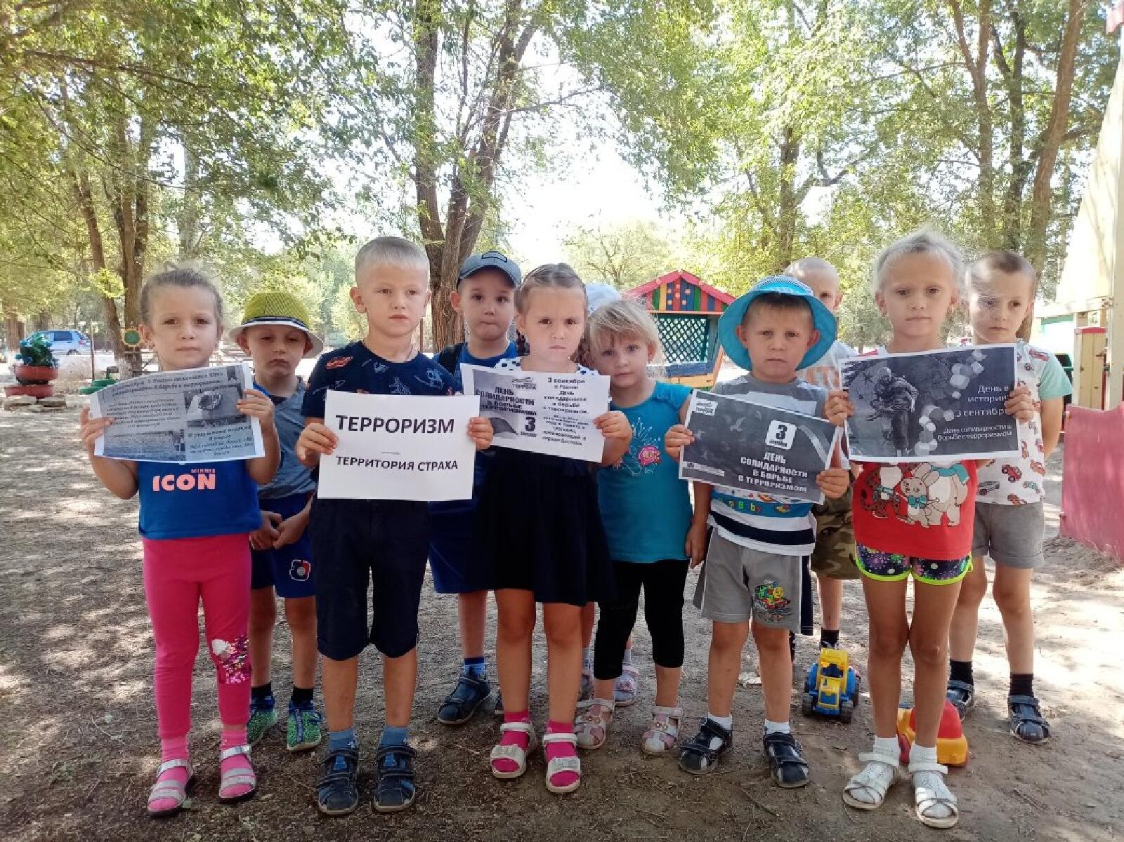

03.09.2020г. Акция «Дальневосточная Победа».
3 сентября, на территории села Большое Ремонтное прошла Акция «Дальневосточная Победа», приуроченная к окончательному разгрому Японии во второй русско-японской войне 1945г.
Многим известно, что символом Победы в Великой Отечественной войне является георгиевская лента, но мало кто знает, что символ окончательного разгрома Японии является муаровская лента-копия ленты медали «За Победу над Японией».
Муаровская лента необычной раскраски: посередине широкая красная полоска, по обе стороны от нее белая, красная и еще узенькая белая полоска, а края ленты отделаны каймой желтого цвета.
Специалисты Большеремонтненского СДК подготовили такие муаровские ленты и буклет с Ретро-фотографиями, сделанные советскими военкорами во время советско-японской войны 1945г. Акция была направлена на то, чтобы нашему самому маленькому поколению начинать закладывать ценную историю нашей Родины, показать какой ценой одержали победу в самой страшной войне прошлого века.
Дети с огромным вниманием разглядывали трехцветные ленточки и буклет с ретро-фотографиями. В свою очередь специалисты объяснили, что эта лента служит символом победы над милитаристской Японией и приурочена ко дню окончания второй мировой войны.
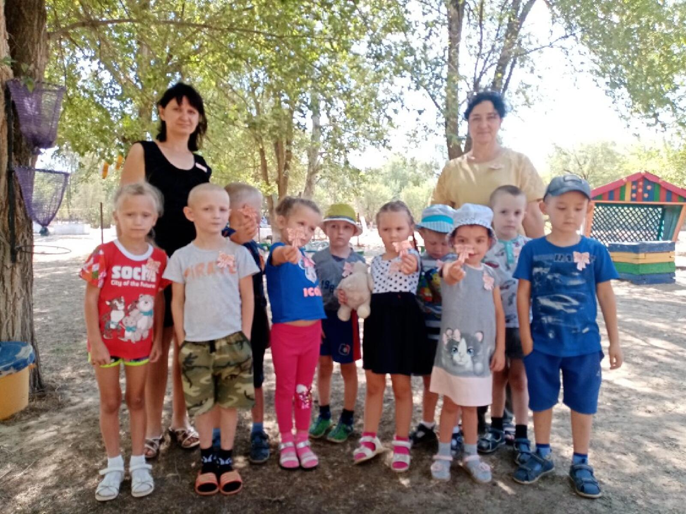

09.09.2020г. Фольклорно-развлекательное мероприятие, посвященное 450-летию Донского казачества.
Ты широкий и глубокий, величавый Тихий Дон.
Край казачий, край раздольный, низкий наш тебе поклон.
Гость, войди! Традиций не нарушим, и всегда чайку попьем.
Всем известно казаков радушье, хлебосольство и открытый дом.

В старые времена был такой обычай у казаков - устраивали посиделки. То песню затянут, то шуткой перебросятся. Весело было!
Так, 9 сентября, на центральной площадке Большеремонтненского СДК, состоялся фольклорный праздник «Казачьи посиделки». Это мероприятие было приурочено к празднованию 450-летия Донского казачества.
На празднике приняли участие воспитанники детского садика «Солнышко» и школьники начальных классов Большеремонтненской СШ.
Для создания казачьего быта и праздничной атмосферы были использованы декорации: у главного входа в здание Большеремонтненского СДК красовался баннер, посвященный 450-летию Донского казачества, кувшин, прялка, казачьи костюмы, плетень, корзинки и другая утварь.
Дети проявили свой талант в музыкальных играх: «Достань платочек», «Соберись быстрей» . Интересно , конечно, у ребят была возможность познакомиться с новыми пословицами и поговорками о Донской земле. На фольклорный праздник был приглашен один из победителей онлайн - конкурса рисунка «Полет к звездам» Мечетный Рома, который был награжден дипломом 1 степени и сладким подарком.
У всех воспитанников было хорошее настроение, интерес, желание весёлого праздника. И завершилось мероприятие славами казачки:
Великий Дон – великая Россия!
Тебя мы сохраним и сбережём!
Клянёмся жить, как наши деды!
Достойно честь казачью понесём!
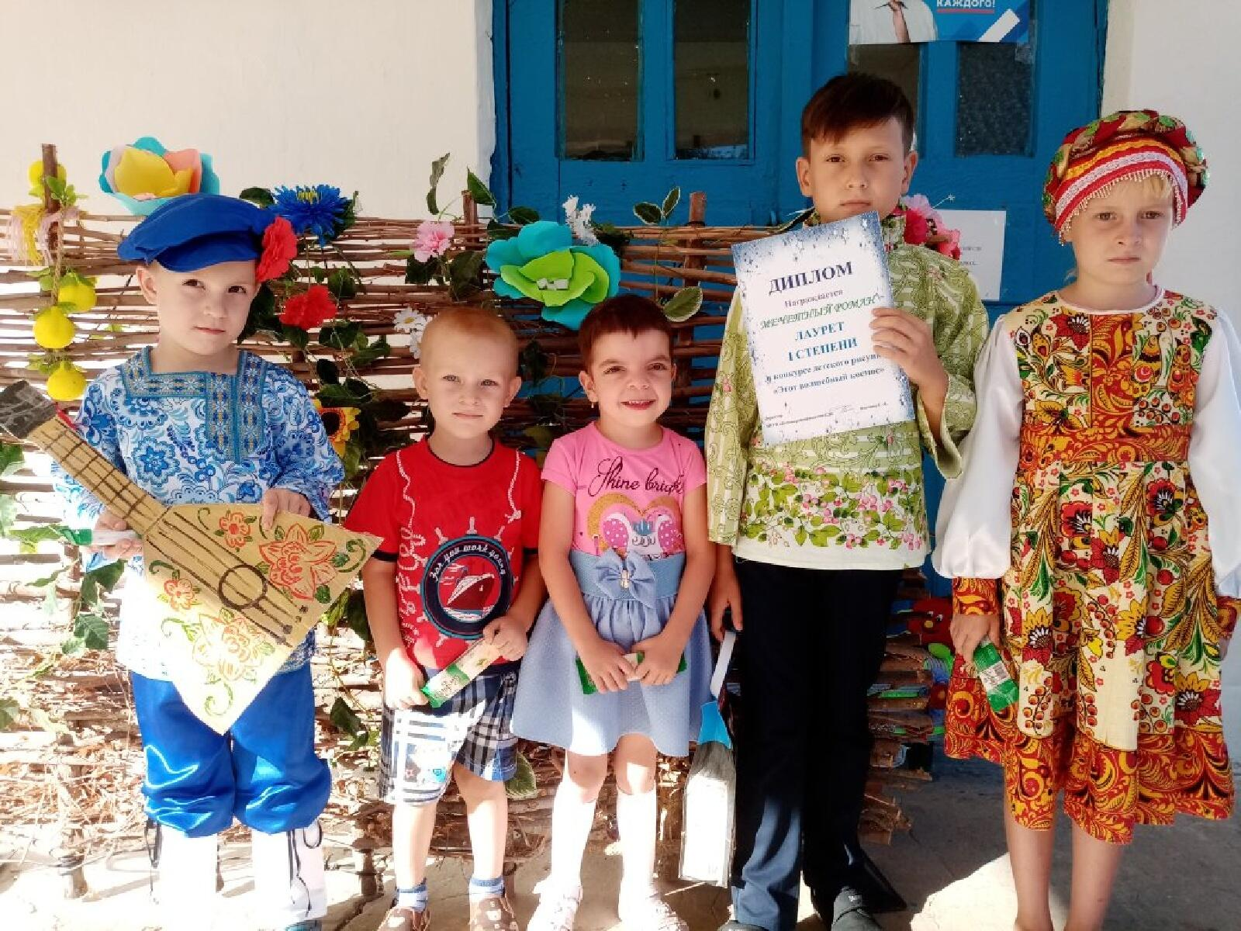

13.09.2020г. Праздничный концерт "Голосуем за Россию!".
13 сентября, в единый день голосования, у центрального входа в Большеремонтненский СДК, состоялся праздничный концерт "Голосуем за Россию!", на котором прозвучали песни о родном крае, России, о любви и дружбе. Открыл праздничный концерт хоровой коллектив "Сударушка". Концерт был наполнен разнообразными номерами творческих коллективов и солистов Большеремонтненского СДК. Праздник придал отличного настроения для наших избирателей, которые благодарили участников концерта громкими аплодисментами. Закончилась праздничная программа словами ведущей "Так цвети мой край родной, любимый! Цвети моя Россия! Всегда мы будем рядом, всегда будем вместе!!!
